

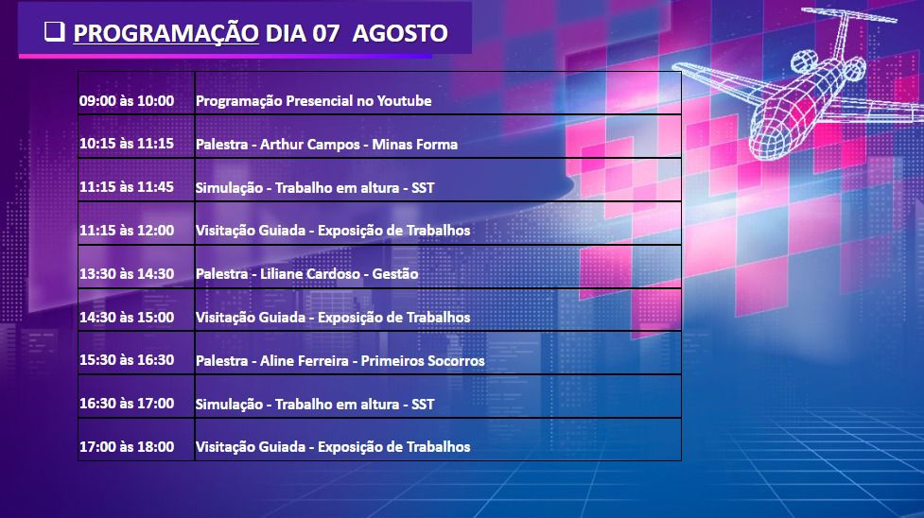

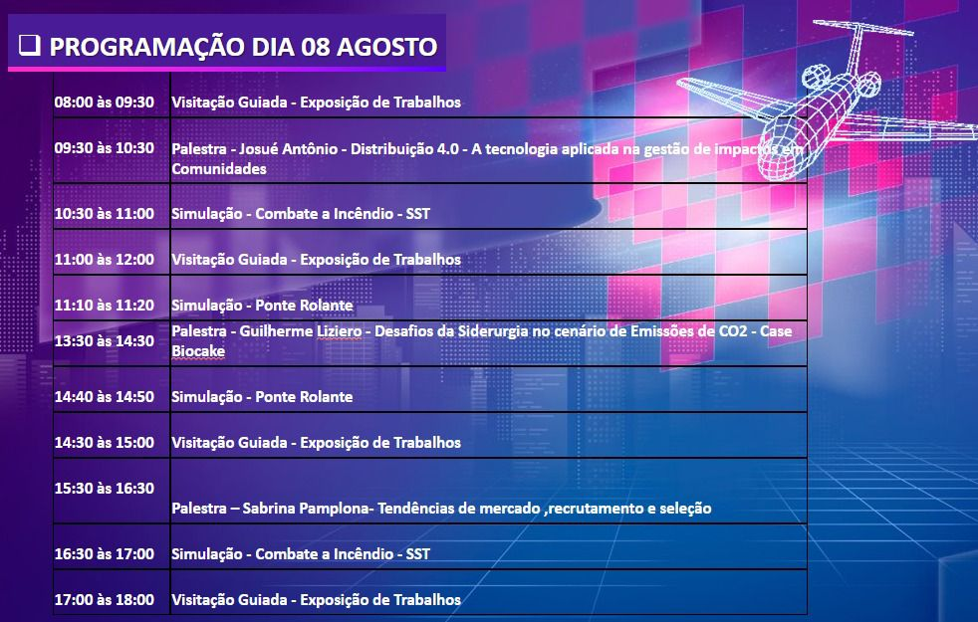

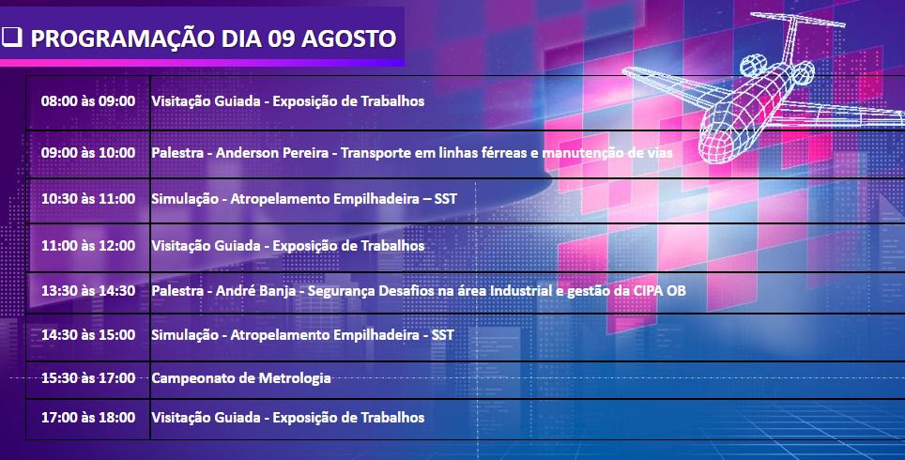





Código da Vaga | 08/08/2024 Ocupação e Observações | Nº de vagas | Experiência na função | Escolaridade Mínima | Salário Mensal
7774963 | AJUDANTE DE LANTERNEIRO – Executar serviços de Auxiliar de Lanterneiro em veículos automotores e motocicletas, utilizando ferramentas, procedimentos e maquinários específicos; executar outras tarefas correlatas, conforme necessidade do serviço e orientação superior// Candidatos de Ouro Branco. Aceita PCD. |  | 2 |  |  |  | Alfabetizado |  | A combinar
7775177 | AJUDANTE DE MECÂNICO - Executar serviços de manutenção preventiva e corretiva em veículos da empresa, segundo programação ou solicitações das Ordens de serviços encaminhadas ao setor, de forma a deixar os veículos em condições de pleno funcionamento// Candidatos de Ouro Branco. Aceita PCD. |  | 2 |  |  |  | Alfabetizado |  | A combinar
7775274 | AUXILIAR DE CAPOTARIA - Auxiliar na rotina de Capotaria da manutenção do ônibus// Candidatos de Ouro Branco. Aceita PCD. |  | 2 |  |  |  | Alfabetizado |  | A combinar
7775770 | LAVADOR DE ÔNIBUS – Fazer a lavagem externa dos ônibus// Candidatos de Ouro Branco e Conselheiro Lafaiete. Aceita PCD. Aceita PCD. |  | 4 |  |  |  | Alfabetizado |  | A combinar
7775836 | MANOBRISTA – Executar serviços de manobras dentro do pátio da empresa, efetua limpeza externa, abastece e presta serviços de socorro aos veículos com problemas, a fim de cumprir normas da empresa// Candidatos de Ouro Branco e Conselheiro Lafaiete. Aceita PCD. |  | 4 |  |  |  | Alfabetizado |  | A combinar
7775948 | MECÂNICO DE MANUTENÇÃO DE ÔNIBUS – 6 meses de experiência na CTPS// Alfabetizado// Manutenção preventiva e corretiva em veículos da empresa seguindo a programação ou solicitações das ordens de serviços// Candidatos de Ouro Branco, Conselheiro Lafaiete e Congonhas. Aceita PCD. |  | 2 |  | 6 meses de experiência na CTPS |  | Alfabetizado |  | A combinar
7776060 | MOTORISTA DE ÔNIBUS URBANO E FRETAMENTO - Executar o transporte dos nossos passageiros// Candidatos de Ouro Branco, Conselheiro Lafaiete e Congonhas. Aceita PCD. |  | 10 |  | 6 meses de experiência na CTPS  CNH”D” |  | Alfabetizado |  | A combinar
7776122 | MOTORISTA INTERMUNICIPAL - Executar o transporte dos nossos passageiros da linha Ouro Branco X Ipatinga// Candidatos de Ouro Branco, Conselheiro Lafaiete e Congonhas. Aceita PCD. |  | 2 |  | 6 meses de experiência na CTPS  CNH”D” |  | Alfabetizado |  | A combinar
7820964 | SOLDADOR MAÇARIQUEIRO – 6 meses de experiência na CTPS// Ensino Fundamental Completo// Inspeção do equipamento a ser utilizado; Examinar as peças/conjuntos a serem soldados e/ou cortados, verificando especificações e outros detalhes, para organizar o roteiro de trabalho; Preparar as partes a serem soldadas e/ou cortadas para garantir uma união perfeita; Efetuar o corte do material, utilizando método manual e/ou mecanizado; Efetuar soldagem, utilizando máquina de solda apropriada e o insumo apropriado; Dar acabamento ao serviço com a utilização de lixadeira; Fabricar e montar reforços de borda; Fabricar e montar caixilhos metálicos; Reparar e substituir portas metálicas quando necessário; Cortar ferragens em concreto sendo demolidos; Conservar e transportar ferramentas e equipamentos manuais; Limpar totalmente a área, retirando isolamento, sinalização e restos de materiais// Candidatos de Ouro Branco, Conselheiro Lafaiete, Congonhas e Jeceaba. Aceita PCD. | 4 | 6 meses de experiência na CTPS | Ensino Fundamental Completo |  | R$ 2124,24
7717377 | AJUDANTE DE OBRAS – 6 meses de experiência na CTPS como ajudante em qualquer área// Desejável Ensino Fundamental// Trabalhar na área da Gerdau de 2 ª a 5ª - 7:15 às 17:15 e 6ª - 7:15 às 16:15h e tem que ter disponibilidade para trabalhar de hora extra aos sábados// Candidatos de Ouro Branco e Conselheiro Lafaiete. |  | 2 |  | 6 meses de experiência na CTPS como ajudante em qualquer área |  | Desejável Ensino Fundamental |  | R$ 1432,20
7832692 | ENCARREGADO DE OBRAS – Desejável dois anos de experiência na CTPS// CNH"B"// Exercer todas as atividades da profissão// Trabalhar de 2ª a 5ª - 7 às 17 e 6ª - 7 às 16h// Candidatos de Ouro Branco. |  | 1 |  | Desejável dois anos de experiência na CTPS  CNH"B" |  |  |  | A combinar
7832753 | ALMOXARIFE – Mínimo de 6 meses de experiência na construção civil com registro na CTPS// Exercer todas as atividades da profissão// Trabalhar de 2ª a 5ª - 7 às 17 e 6ª - 7 às 16h// Candidatos de Ouro Branco. |  | 1 |  | Mínimo de 6 meses de experiência na construção civil com registro na CTPS |  |  |  | A combinar
7835334 | OPERADOR DE RETROESCAVADEIRA – 6 meses de experiência na CTPS// CNH"D"// Ter conhecimento e experiência como Operador de Retroescavadeira JCB / Não exige experiência na CTPS // Candidatos de Ouro Branco, Conselheiro Lafaiete e Congonhas.O transporte para os candidatos de Conselheiro Lafaiete e outros. | 1 | 6 meses de experiência na CTPS  CNH"D" |  |  | R$2000,00 + % da produção
7837531 | MOTORISTA CARRETEIRO – 6 meses de experiência na CTPS// CNH"E"// Ensino Médio Completo// Viagens de curta, média ou longa duração transportando carga silo ou seca// Se reportar ao Gerente de Transportes ou Coordenador de Expedição// Comprometimento com a segurança e a satisfação do cliente; Atenção; Responsabilidade e cuidado com o caminhão// Manter uma apresentação pessoal adequada às diretrizes da empresa e expectativas dos clientes; Conduzir o veículo respeitando a legislação de trânsito e com máxima prudência; Responsável pela carga e descarga dos produtos do cliente, assegurando a integridade dos mesmos; Realizar entregas de acordo com o padrão de qualidade exigido, visando a plena satisfação do cliente; Utilizar de forma correta todos os equipamentos e acessórios do veículo; Executar tarefas relacionadas, conforme necessidade da operação e direcionamento dos superiores; Preservar o patrimônio da empresa, incluindo veículos, equipamentos e instalações; Seguir rigorosamente os procedimentos, normas e especificações estabelecidas pela empresa e pelo cliente; Utilizar adequadamente os uniformes e EPIs fornecidos pela empresa// Candidatos de Ouro Branco. | 8 | 6 meses de experiência na CTPS  CNH"E" | Ensino Médio Completo | R$ 2664,01
7839651 | MOTORISTA DE ÔNIBUS RODOVIÁRIO – 6 meses de experiência com registro em CTPS// CNH"D"// Curso de Transporte Coletivo de Passageiros Ativo e na CNH// Desejável Ensino Médio Completo// Profissional irá atuar com transporte fretamento de passageiros// Atendimento ao cliente// Se reportar ao Encarregado de transportes// Ter disponibilidade de horário// Candidatos de Ouro Branco e Congonhas. | 2 | 6 meses de experiência com registro em CTPS  CNH"D"// Curso de Transporte Coletivo de Passageiros Ativo e na CNH | Desejável Ensino Médio Completo | R$3274,17
7807723 | MECÂNICO MONTADOR – 6 meses de experiência na CTPS// Desejável que tenha cursos em áreas afins// Tem que ter disponibilidade para trabalhar de turno// Candidatos de Ouro Branco, Conselheiro Lafaiete e Congonhas. | 100 | 6 meses de experiência na CTPS | Desejável que tenha cursos em áreas afins// |  | A partir de R$1838,00
7807739 | SOLDADOR – 6 meses de experiência na CTPS// RX, Maçariqueiro, TIG, MIG e Multiprocessos// Desejável que tenha cursos em áreas afins// Tem que ter disponibilidade para trabalhar de turno// Candidatos de Ouro Branco, Conselheiro Lafaiete e Congonhas. | 150 | 6 meses de experiência na CTPS | Desejável que tenha cursos em áreas afins |  | A partir de R$2209,00
7807760 | ELETRICISTA – 6 meses de experiência na CTPS// NR10// Desejável que tenha cursos em áreas afins// Tem que ter disponibilidade para trabalhar de turno// Candidatos de Ouro Branco, Conselheiro Lafaiete e Congonhas. | 50 | 6 meses de experiência na CTPS  + NR10 | Desejável que tenha cursos em áreas afins |  | A partir de R$1639,00
7807779 | CALDEIREIRO MONTADOR – 6 meses de experiência na CTPS// Desejável que tenha cursos em áreas afins// Tem que ter disponibilidade para trabalhar de turno// Candidatos de Ouro Branco, Conselheiro Lafaiete e Congonhas. | 100 | 6 meses de experiência na CTPS | Desejável que tenha cursos em áreas afins |  | A partir de R$1980,00
7807802 | ENCARREGADO DE MECÂNICA – 6 meses de experiência na CTPS// Desejável que tenha cursos em áreas afins// Tem que ter disponibilidade para trabalhar de turno// Candidatos de Ouro Branco, Conselheiro Lafaiete e Congonhas. | 30 | 6 meses de experiência na CTPS | Desejável que tenha cursos em áreas afins |  | A partir de R$4716,00
7807841 | MONTADOR DE ANDAIMES (edificações) – 6 meses de experiência na CTPS// Tem que ter disponibilidade para trabalhar de turno// Candidatos de Ouro Branco, Conselheiro Lafaiete e Congonhas. | 100 | 6 meses de experiência na CTPS |  |  | A partir de R$2349,00
7807860 | ENCARREGADO DE ANDAIME – 6 meses de experiência na CTPS// Tem que ter disponibilidade para trabalhar de turno// Candidatos de Ouro Branco, Conselheiro Lafaiete e Congonhas. | 30 | 6 meses de experiência na CTPS |  |  | A partir de R$4288,00
7842469 | AUXILIAR DE OPERAÇÕES – Ensino Fundamental Completo// Desejável experiência na área// Conhecimento em Operações de Carga e Descarga// Capacitações voltadas para área de logística será um diferencial// Disponibilidade de horário// Será responsável pela preparação do veiculo para carregamento, conforme tipo de material, como também para a descarga nas usinas, realizar a gestão de fila dos veículos para entrada de carga e descarga na unidade, com o objetivo que todos os veículos saiam da unidade com as cargas amarradas conforme padrão estabelecido// Realizar a preparação de veículos para carregamento, sempre cumprindo o procedimento descrito no padrão operacional, retirada ou baixa das tampas dos veículos para carregamento e descarga, bem como retirada de lonas e telas para carregamento e descarga// Conferir itens de segurança dos motoristas, estado do veiculo conforme padrão operacional// Alimentar o sistema de automação com dados de veículos e motoristas// Zelar pela limpeza e organização do ambiente de trabalho// Realizar a peação de cargas conforme padrão operacional// Fazer o enlonamento dos veículos carrados, bem como a conferência de e check list de veículos// Triar a entrada e saída de veículos, para carregamento e descarga// Se reportar ao Supervisor de Pátio// Horário de trabalho – 14 às 23:48h// Candidatos de Ouro Branco e Conselheiro Lafaiete. | 3 |  | Ensino Fundamental Completo | R$1500,00
7781784 | OPERADOR DE CAIXA – Sem experiência// Atendimento ao cliente e registro de mercadorias// Trabalhar de 12:30 às 21:50h// Candidatos de Ouro Branco. | 6 |  |  | A combinar
7781792 | AÇOUGUEIRO – Sem experiência// Atendimento ao cliente e registro de mercadorias// Trabalhar de 12:30 às 21:50h// Candidatos de Ouro Branco. | 2 |  |  | A combinar
7781839 | ATENDENTE DO SETOR DE FRIOS E LATICÍNIOS – Sem experiência// Atendimento ao cliente e registro de mercadorias// Trabalhar de 12:30 às 21:50h// Candidatos de Ouro Branco. | 1 |  |  | A combinar
7781967 | ATENDENTE DE PADARIA – Sem experiência// Trabalhar de 12:30 às 21:50h// Candidatos de Ouro Branco. | 2 |  |  | A combinar
7781970 | REPOSITOR DE MERCADORIAS – Sem experiência// Trabalhar de 12:30 às 21:50h// Candidatos de Ouro Branco. | 1 |  |  |  |  |  | A combinar
7781974 | AUXILIAR DE ESTOQUE – Sem experiência// Trabalhar de 12:30 às 21:50h// Candidatos de Ouro Branco. | 2 |  |  | A combinar
7754927 | MECÂNICO – LINHA AMARELA  6 meses de experiência na CTPS// CNH"B"// Ensino Fundamental Completo// Atuação em pneumática e manutenção de equipamentos. Conhecimento em manutenção mecânica de equipamentos moveis linha amarela e linha branca. Escala de Revezamento// Candidatos de Ouro Branco, Conselheiro Lafaiete e Congonhas. | 2 |  | 6 meses de experiência na CTPS/  CNH"B" |  | Ensino Fundamental Completo |  | A combinar
7755651 | AUXILIAR ADMINISTRATIVO – 6 meses de experiência na CTPS// Ensino Médio Completo// Ter pacote office e habilidade com sistemas// Lançamento de OS// Compra e acampamento de material// Controle de manutenção corretiva e preventiva// Candidatos de Ouro Branco, Conselheiro Lafaiete e Congonhas. | 1 |  | 6 meses de experiência na CTPS |  | Ensino Médio Completo |  | A combinar
7844698 | AUXILIAR DE MANUTENÇÃO - CNH"B"// Ensino Fundamental Completo// Ter interesse na área de mecânica de maquinas// Auxiliar na área de manutenção preventiva, elétrica básica, inspeção, e substituição de peças de desgaste e manutenção corretiva// Trabalhar com escala de revezamento - necessário ter disponibilidade de horário// Candidatos de Ouro Branco, Conselheiro Lafaiete e Congonhas. | 1 |  | CNH"B" |  | Ensino Fundamental Completo |  | A combinar
7846740 | OPERADOR DE ROÇADEIRA – Ensino Fundamental Completo// Operar roçadeira// Horário de trabalho - 7:30 às 17:20h// Candidatos de Ouro Branco e Conselheiro Lafaiete. | 4 |  |  | Ensino Fundamental Completo | R$1491,84
7846838 | AUXILIAR DE SERVIÇOS GERAIS - Ensino Fundamental Completo// Limpeza de salas e banheiros// Horário de trabalho - 7:30 às 17:2h// Candidatos de Ouro Branco e Conselheiro Lafaiete. | 20 |  |  | Ensino Fundamental Completo | R$1491,84
7813835 | AUXILIAR DE EXPEDIÇÃO – CNH” B”// Trabalhar de 2ª a 5ª - 8 às 18h e 6ª - 8 às 17h// Candidatos de Ouro Branco. | 1 |  |  |  | R$1412,00 inicial + R$500.00 de alimen-  tação
7813011 | OPERADOR DE MÁQUINAS (RETROESCAVADEIRA E ESCAVADEIRA) - 6 meses de experiência na CTPS// CNH"D"// Ensino Médio Incompleto// Conhecimentos necessários: Conhecimento básico em mecânica; Trabalho em equipe; Controle emocional; Direção defensiva; Proatividade; Organização; Atenção. Adesão aos procedimentos e padrões de segurança// Desempenha atividades de operação de retroescavadeira e escavadeira hidráulica. Responsável pela preservação e manutenção dos equipamentos móveis e pela inspeção dos equipamentos que vai operar. Desempenha atividades de limpeza, transporte de materiais, organização de frentes de serviço, organização de preparação de canteiros de obras. Auxilia nos processos da obra e transporte de material em equipamentos moveis. Deve-se realizar todas as atividades seguindo as normas da empresa e do cliente, prezando pela preservação ambiental e segurança própria e de terceiros// Candidatos de Ouro Branco, Conselheiro Lafaiete e Congonhas. | 1 | 6 meses de experiência na CTPS  CNH"D" | Ensino Médio Incompleto |  | A combinar
7851328 | REPOSITOR DE MERCADORIAS – Oportunidade para acima de 16 anos, e maiores de 50 anos também// Desejável Ensino Fundamental// Atendimento ao cliente, organização e limpeza das gôndolas, reposição de mercadorias// Se reportar ao encarregado// Trabalhar de 11:50 às 20:10h// Candidatos de Ouro Branco. | 1 |  | Desejável Ensino Fundamental/ |  | R$1491,52
7851532 | PADEIRO – Oportunidade para acima de 18 anos, e maiores de 50 anos também// 6 meses de experiência na CTPS// Desejável Ensino Fundamental// Se reportar ao encarregado// Trabalhar de 7:30 às 16:50 h // Candidatos de Ouro Branco. | 1 |  | Desejável Ensino Fundamental
7851596 | AUXILIAR DE PRODUÇÃO (PADARIA) – Oportunidade para acima de 18 anos, e maiores de 50 anos também// Desejável Ensino Fundamental// Atendimento ao cliente, organização do balcão, fritar salgados// Se reportar ao encarregado// Trabalhar de 11:50 às 20:10h// Candidatos de Ouro Branco. | 1 |  | Desejável Ensino Fundamental
7851716 | ATENDENTE DO SETOR DE FRIOS E LATICÍNIOS – Oportunidade para acima de 18 anos, e maiores de 50 anos também// Desejável Ensino Fundamental// Atendimento cliente, fatiar frios, organizar o balcão// Se reportar ao encarregado// Trabalhar de 11:50 às 20:10h// Candidatos de Ouro Branco. | 1 |  | Desejável Ensino Fundamental |  | R$1491,52
7852105 | OPERADOR DE CAIXA – Oportunidade para acima de 18 anos, e maiores de 50 anos também// Desejável Ensino Médio// Atendimento ao cliente, corte de carnes, organização e limpeza do açougue// Se reportar ao encarregado// Trabalhar de 11:50 às 20:10h// Candidatos de Ouro Branco. Aceita PCD. | 5 |  | Desejável Ensino Médio |  | R$1520,64
7852216 | AÇOUGUEIRO – Oportunidade para acima de 18 anos, e maiores de 50 anos também// Desejável Ensino Fundamental// Atendimento ao cliente, corte de carnes, organização e limpeza do açougue// Se reportar ao encarregado// Trabalhar de 11:50 às 20:10h// Candidatos de Ouro Branco. Aceita PCD. | 2 |  | Desejável Ensino Fundamental |  | R$2064,14
7853020 | AUXILIAR ADMINISTRATIVO – Oportunidade para acima de 18 anos, e maiores de 50 anos também// 6 meses de experiência na CTPS// Ensino Médio Completo// Apontamento de ponto, controle atestados médicos, auxilio controle e apuração ICMS, PIS, COFINS, DCTF, e- social , FGTS Digital// Operação sistemas, CISS, Mastermaq, DIMEP// Ter conhecimento e habilidade em informática, conhecimento de legislação trabalhista e ou fiscal// Se reportar ao Coordenador Contábil// Trabalhar de 11:50 às 20:10h// Candidatos de Ouro Branco. | 1 | 6 meses de experiência na CTPS | Ensino Médio Completo |  | R$1643,26
7825282 | INSTRUTOR DE INFORMÁTICA – Ensino Médio Completo// Tem que ter conhecimento em Informática, Mínimo exigido: Windows e Pacote Office// Ter facilidade para aprender novas tecnologias, proatividade e facilidade na comunicação// Auxiliar os alunos nas aulas de Informática, tirar dúvidas, realizar matrículas de clientes interessados// Sempre se reportar aos gestores da empresa// Trabalhar na parte da manhã// Candidatos de Ouro Branco. | 1 |  | Ensino Médio Completo | A combinar

